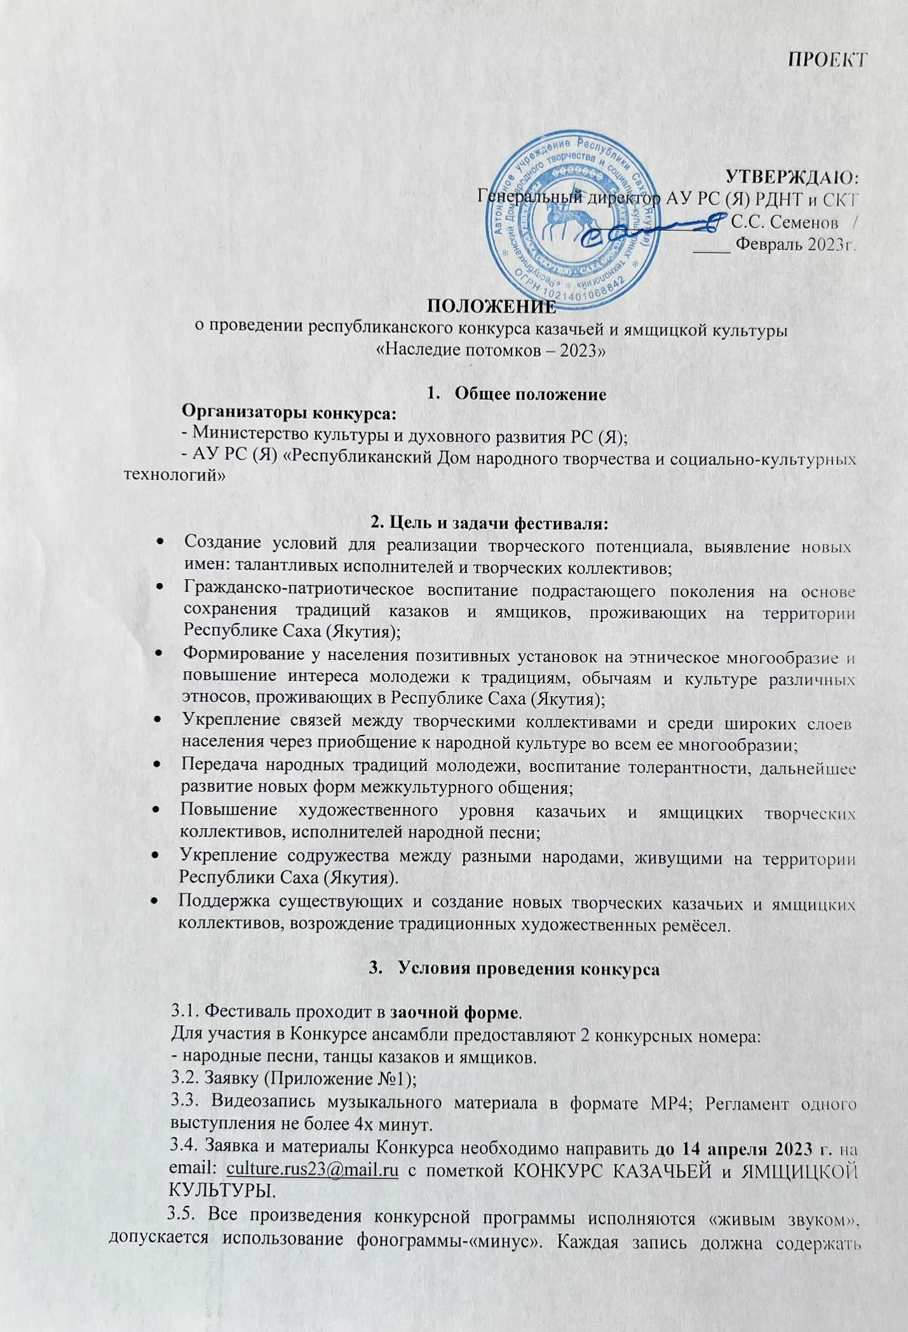

информацию: название ансамбля или фамилия исполнителя, название трека с точным временем звучания.
3.6. Возрастное ограничение с 14 лет и старше.

4. Жюри конкурса
Для оценки конкурсных программ фестиваля формируется компетентное жюри из специалистов в области народного творчества и славянской культуры.
Основные критерии оценки жюри.
1. Соответствие тематике фестиваля:
— степень владения приемами специфического исполнительства;
— использование местного, редкого материала;
—костюм.
2. Уровень исполнительского мастерства.
3. Техника исполнения, композиционное построение номера.
4. Подбор и соответствие музыкального и хореографического материала.
5. Сценический образ:
— артистичность, умение донести до слушателя смысл исполняемого произведения;
— оригинальность исполнения и сценической постановки номера;
— уровень художественного вкуса – во внешнем виде участников, сопровождения и в оформлении номеров.

5. Награждение
8.1. Награждение всех участников проводится по окончанию Конкурса. Участникам вручаются сертификаты конкурса, дипломы 1, 2, 3, степени. Победителям Грант при дается право на участие во Всероссийских конкурсах.

Адрес оргкомитета: 677000, г. Якутск ул. П. Алексеева 49/1, каб. № 34, АУ РС(Я) «Республиканский Дом народного творчества», тел. 42-38-78

Координатор: Дускулова Ирина Амирона - специалист ОНТ АУ РС(Я) РДНТ и СКТ: 89627389211

Приложение №1.

ЗАЯВКА
Республиканский конкурс казачьей и ямщицкой культуры
«Наследие потомков – 2023»

1 | Наименование коллектива или ФИО исполнителя (без сокращений)
2 | Населенный пункт, район
3 | Общее количество участников
4 | Данные о руководителе (ФИО полностью, звание, моб. телефон, эл. почта)
5 | Наименования музыкального номера с указанием авторов музыки и текста, времени исполнения произведения
6 | Краткая творческая характеристика исполнителя (коллектива)
7 | Какие музыкальные инструменты используются

Дата подачи заявки: «____»____________2023г.

